鲁山县组织召开法治建设巡察培训部署会

近年来，鲁山县坚持将法治建设纳入县委巡察重要内容，充分发挥巡察监督保障执行、促进完善发展作用，助推党委政府履行法治建设责任，提高依法执政能力，健全依法行政机制，为创建“省级法治政府示范县”奠定坚实基础。根据县委统一部署，县委第一至第七巡察组自2023年7月31日至9月14日，对县司法局等13个单位开展巡察，按照《党政主要负责人履行推进法制建设第一责任人职责规定》要求和安排，县委依法治县办抽调7名法治业务骨干配合县委7个巡察组同步进驻、同步展开、同步反馈、一并整改。
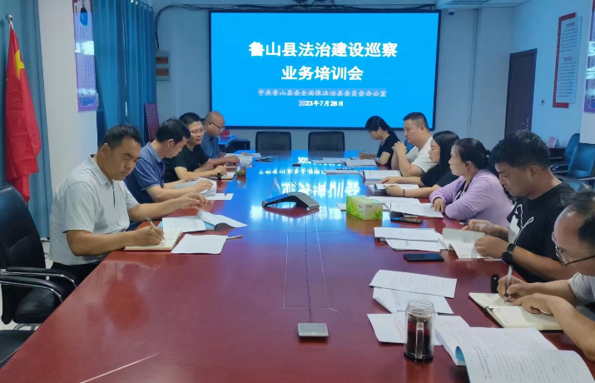
7月28日，县委依法治县办组织召开县委法治巡察业务培训会。县司法局局长、县委全面依法治县委员会办公室副主任高长见对本轮县委法治巡察的工作重点、工作方式进行了详细解读，提出具体要求。同时，邀请业务人员进行了专业培训。
高长见要求，一要提高政治站位，充分认识此次法治巡察重要意义。把党政主要负责人履行推进法治建设第一责任人职责情况纳入县委巡察重要内容,是督促被检查单位主要负责人提升责任意识,切实履行本单位推进法治建设第一责任人职责的有力举措。参加检查的工作人员,要站在为县委负责、为全面依法治县建设负责、为全县经济社会建设负责人高度,进一步提升政治意识、责任意识、标准意识,切实把这项工作做实做细做好。二要把握工作重点，全面落实巡察职责。要紧扣学习宣传贯彻落实习近平法治思想情况，以法治政府建设工作要点为抓手，围绕“一把手”履行法治建设第一责任人职责、法治营商环境、行政执法、执法监督等20余项重点内容，“靶向”制定法治领域巡察清单，通过听取工作汇报、查阅工作资料、座谈谈话、延伸了解等方式察认识、察责任、察作风。要坚持问题导向和效果导向，抓好点线面，用好访查谈，增强法治巡察针对性、实效性。三要坚持以巡促改，提升法治建设水平。针对巡察中发现的法治责任落实、执法队伍建设、依法依规执法、行政执法监督等突出问题和短板弱项，对被巡察单位，及时反馈问题，提出整改建议，要求限期整改。另一方面梳理出问题清单和意见建议反馈给县委依法治县办，实现力量整合、业务统筹、优势互补、结果运用共享的“无缝对接”，双向发力推动问题整改，不断完善法治体制机制。

